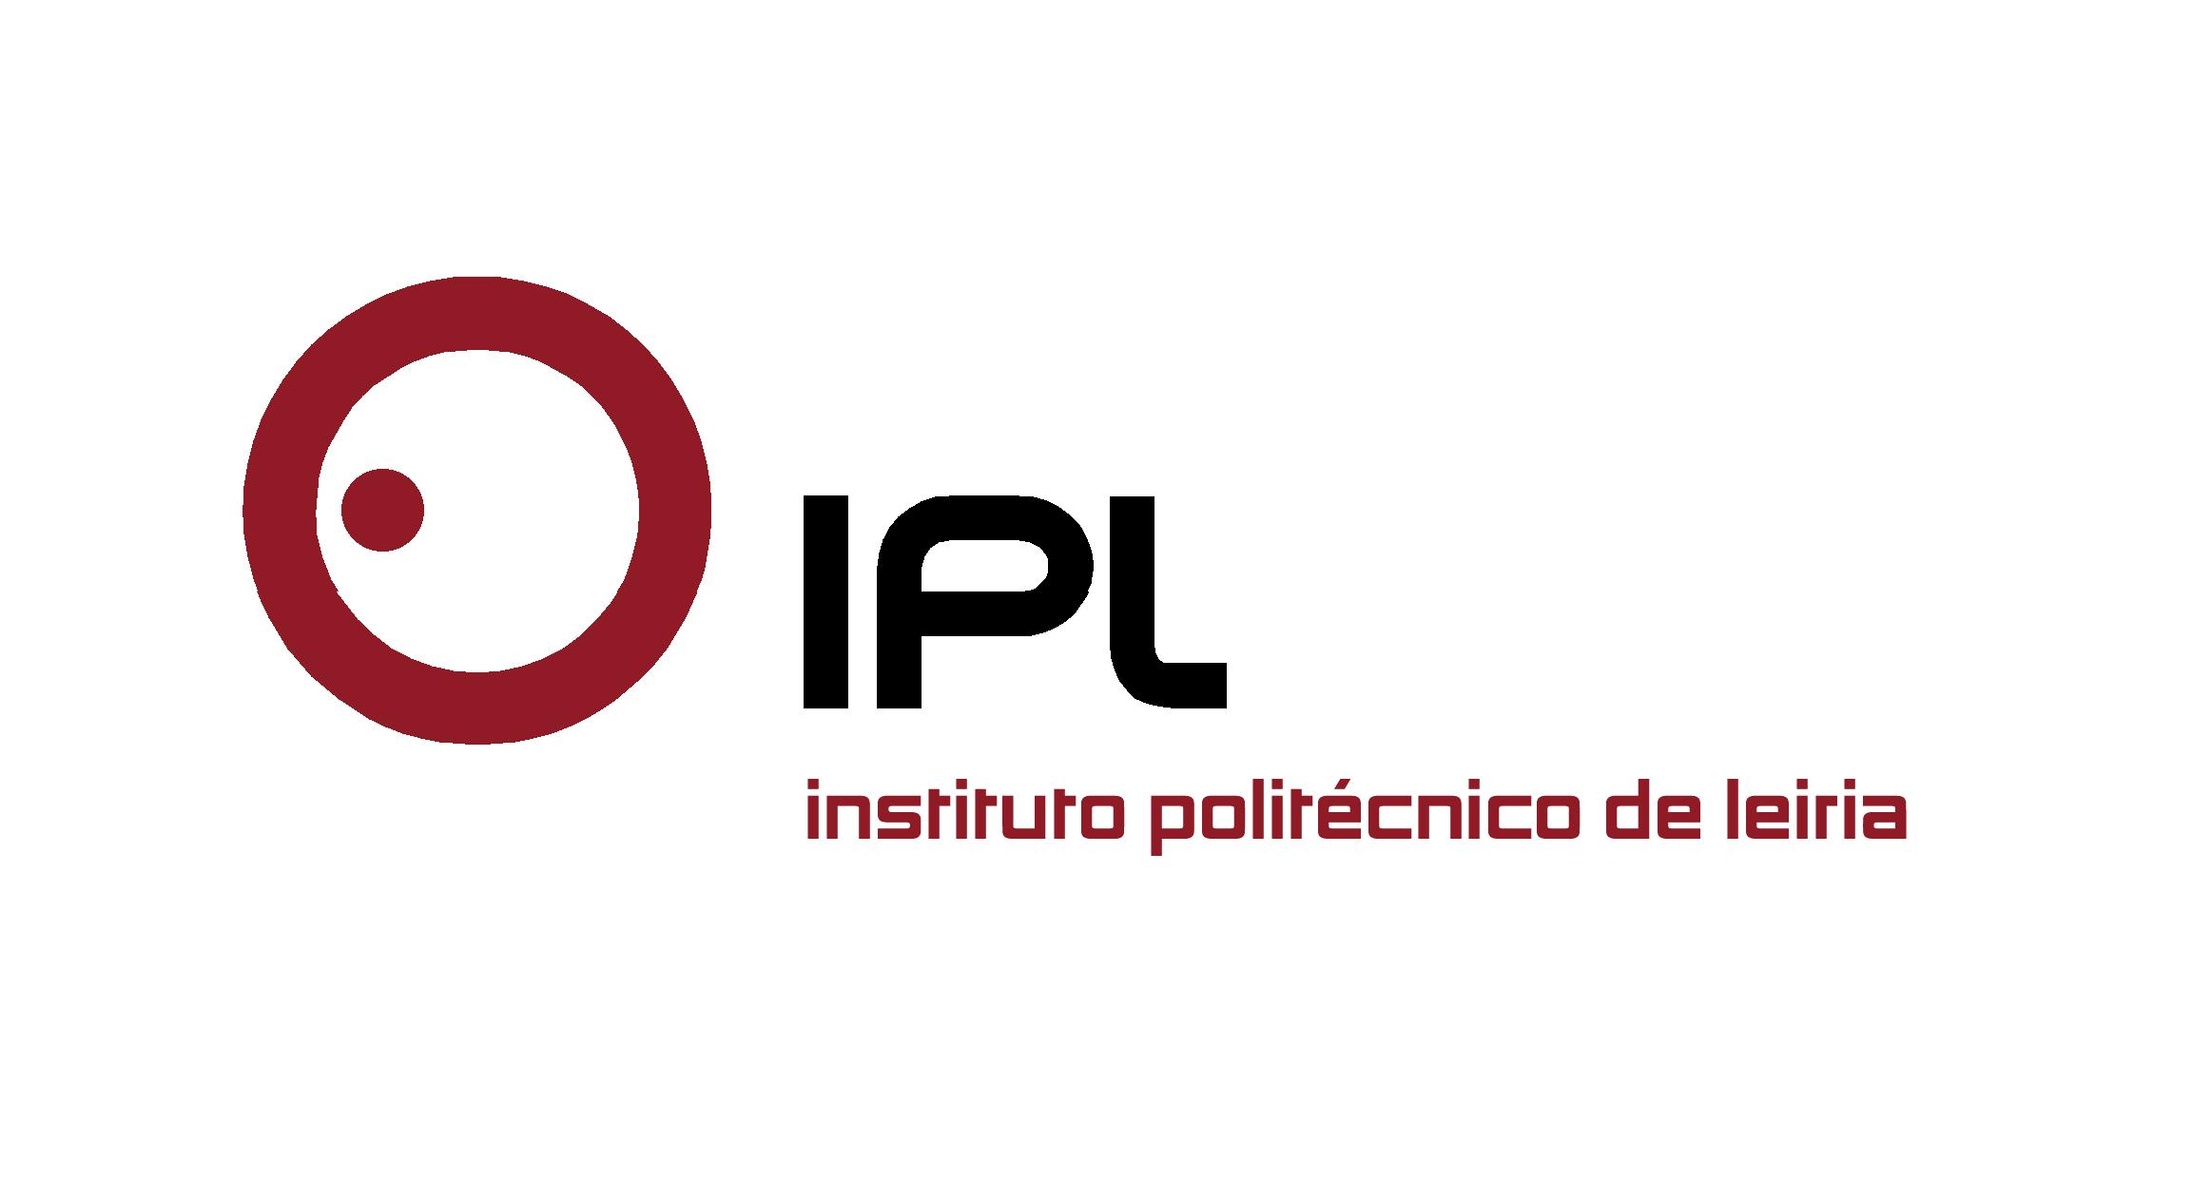
Parceria entre ESTG e SINTéTICA premeia boas notas
IPLeiria anuncia Prémios ENI para os dois melhores estudantes de Engenharia Automóvel

O Instituto Politécnico de Leiria (IPLeiria) e a empresa SINTéTICA, distribuidora oficial da marca de lubrificantes ENI em Portugal, anunciaram recentemente a atribuição de dois prémios para os dois estudantes que terminem a licenciatura em Engenharia Automóvel, da Escola Superior de Tecnologia e Gestão (ESTG) com a melhor classificação. A cerimónia de anúncio dos prémios decorreu no âmbito de um workshop sobre lubrificantes, onde estiveram presentes José Nunes, gerente da empresa SINTéTICA, Pedro Martinho, diretor da ESTG, Nuno Martinho, coordenador do curso de Engenharia Automóvel, e Nuno Pedro, colaborador da ENI e diplomado em Engenharia Automóvel na ESTG, que proferiu um seminário dirigido a estudantes e docentes do curso.
O primeiro prémio consiste numa visita à fábrica de lubrificantes da ENI em Milão, em Itália, com todos os custos de viagem e alojamento incluídos, sendo uma oportunidade de visitar e acompanhar o processo produtivo e de desenvolvimento de lubrificantes da empresa. O segundo prémio garante a participação numa prova do campeonato do mundo de Superbikes, com acesso às boxes de preparação das motas das equipas patrocinadas pela ENI.
«O contacto mais próximo dos estudantes de Engenharia Automóvel com a empresa, como definido para o primeiro prémio, será mais um elemento capaz de proporcionar colaborações futuras entre esta área de formação da ESTG, e a própria ENI, em articulação com a empresa SINTéTICA», explica Nuno Martinho, docente e coordenador do curso de licenciatura em Engenharia Automóvel na ESTG.
Todos os estudantes da licenciatura em Engenharia Automóvel são automaticamente candidatos no ano letivo em que sejam finalistas. Os nomes dos vencedores serão conhecidos em meados de outubro, após o apuramento dos dois melhores estudantes que terminam o curso em cada ano letivo.
A parceria entre a ESTG/IPLeiria e a empresa SINTÉTICA integra formações em Engenharia Automóvel, bem como partilha de informação e conhecimentos técnicos e científicos relacionados com a evolução dos lubrificantes, nomeadamente com aplicação aos automóveis. A colaboração deverá tornar-se mais frequente, com a ampliação dos temas a outras áreas relacionadas com o automóvel, no âmbito dos produtos fabricados pela ENI.
«Estamos disponíveis para continuar a colaborar com a SINTéTICA na resposta a questões científicas e/ou técnicas relacionadas com o desenvolvimento ou utilização dos seus produtos, quer através dos docentes da área da Engenharia Automóvel, quer a partir da realização de ensaios experimentais no nosso laboratório específico», destaca Nuno Martinho.
A ENI, uma das maiores multinacionais internacionais, opera na área do petróleo e dos seus derivados, nomeadamente através da sua sede em Roma, Itália.
Anexo:
Fotografia da apresentação dos Prémios ENI.

Leiria, 17 de março de 2015

Para mais informações contactar:
Midlandcom – Consultores em Comunicação
Ana Frazão Rodrigues * 939 234 508 * 244 859 130 * afr@midlandcom.pt
Ana Marta Carvalho * 939 234 518 * 244 859 130 * amc@midlandcom.pt

